CREER UN COMPTE DANS OUTLOOK EXPRESS

Afin de pouvoir utiliser le client de messagerie OUTLOOK EXPRESS pour envoyer et/ou recevoir des e-mails, il est obligatoire de créer, auparavant, un compte internet dans lequel seront stockés l'identifiant du titulaire du compte, les paramètres des serveurs de messagerie …

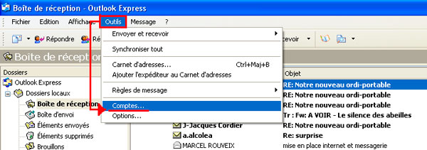
Lancer Outlook Express et aller dans le menu Outils / Comptes

Ouverture de la fenêtre Comptes Internet
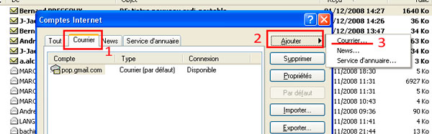

1- cliquer sur l'onglet Courrier

2- cliquer sur le bouton Ajouter

3- cliquer sur Courrier …

Ouverture de la fenêtre Assistant Connexion Internet – Votre nom
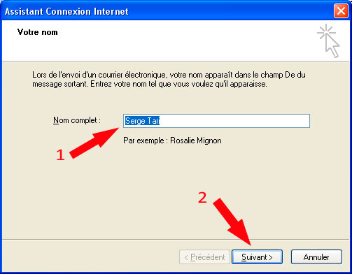

1- taper l'identification qui apparaîtra dans le champ De : (voir ci-dessous) de votre mail (nom, nom/prénom, pseudo …)

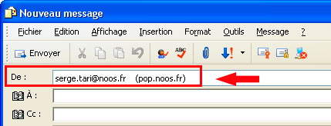

2- cliquer sur le bouton Suivant
Ouverture de la fenêtre Assistant Connexion Internet – Adresse de messagerie Internet
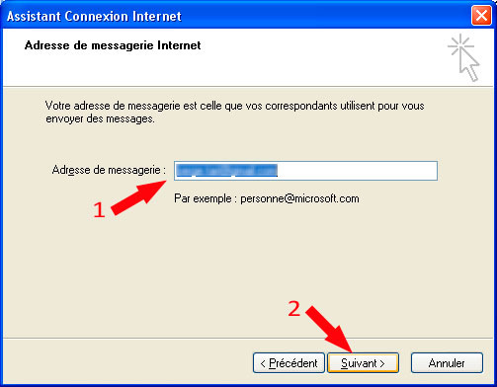

1- taper l'adresse e-mail qui vous a été donnée par votre FAI (Fournisseur d'Accès Internet) sous la forme xxxxx@nomduFAI.fr par exemple

2- cliquer sur le bouton Suivant

Ouverture de la fenêtre Assistant Connexion Internet – Noms des serveurs de messagerie électronique
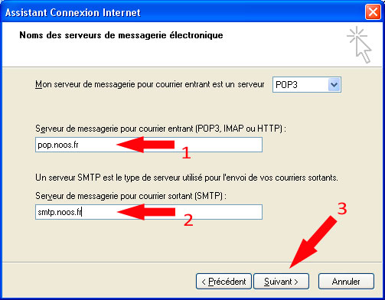

1- taper le nom du serveur de courrier entrant donné par votre FAI. En général sous la forme pop.nomduFAI.fr

2- taper le nom du serveur de courrier sortant donné par votre FAI. En général sous la forme smtp.nomduFAI.fr

3- cliquer sur le bouton Suivant

Ouverture de la fenêtre Assistant Connexion Internet – Connexion à la messagerie Internet

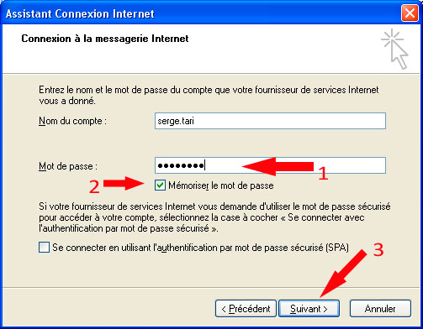

Le nom du compte étant déjà complété par l'identification tapée dans la fenêtre Votre nom (cf. page précédente)

1- taper le mot de passe de messagerie que vous avez choisi ou qui vous a été donné par votre FAI (attention à la frappe car il est crypté)

2- cocher la case Mémoriser le mot de passe

3- cliquer sur le bouton Suivant

Ouverture de la fenêtre Assistant Connexion Internet – Félicitations

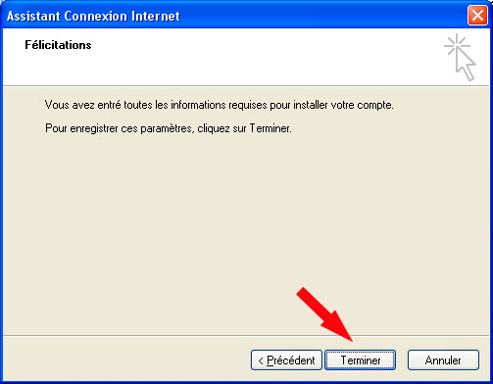

Cliquer sur le bouton Terminer

Retour sur la fenêtre Comptes Internet

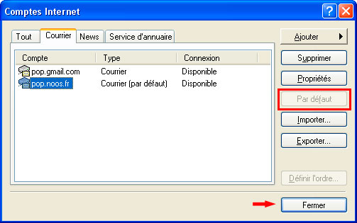
Le compte que vous venez de créer apparaît sur la liste

Si c'est le seul compte, il est désigné comme Courrier (par défaut)

Si vous avez plusieurs comptes, sélectionner le compte qui sera actif par défaut et cliquer sur le bouton Par défaut sur la droite de la fenêtre pour valider la modification.

Cliquer sur le bouton Fermer

